樱花计划交流心得
徐岱勇
在大一时，日本丰富的文化就深深的令我着迷。于是在大二我自学日语，并考取了N2的成绩。而非常巧合的是，樱花计划出现在了我的身边。
在日本樱花计划（JST）的支持下，由日本九州工业大学主办，中国的东北大学、齐鲁工业大学、青岛理工大学、国立台湾科技大学、燕山大学、山东大学和马来西亚的University of Malaya（马来亚大学）等国内外7所高校协办，举行了2023-24年的樱花计划。在2023下半年，由机械学院通知，何雪浤老师带队，我参加了樱花计划线上交流。在最开始，我们学习了九州工业大学传热实验室的长山晓子老师，陈文涛学长，以及各个学校研究室的科研汇报。各种各样的前沿科学进展令我震撼，也激发了我近一步钻研的心。后来，我们几个中国学生分到了不同的小组进行研究。处于对樱花计划和日本的兴趣我选择成为我们小组的组长。
与小组成员的交流开始并不顺利。因为队里的成员来自世界各地（日本，新加坡，台湾，马来西亚），我与队员里国际朋友不论英语还是日语交流总归有些不顺。一些口音往往令双方都很困惑。如我刚开始经常将tichi,tanabe,kanta的日语名与人物对错。而他们也会因为不知英语发音而困扰。但当我们的交流次数增多，对于我们来说理解对方变得越来越容易。
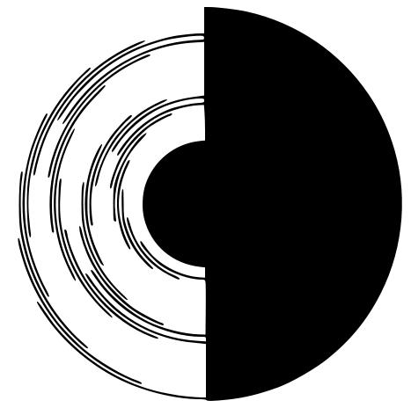
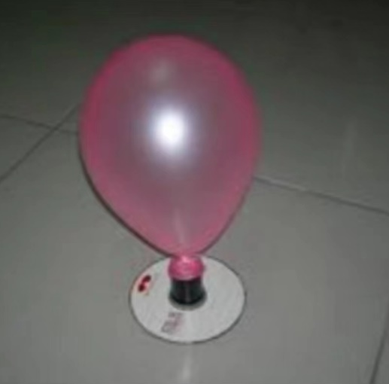
我们选择陀螺设计作为我们的研究对象。前期我们进行头脑风暴。我提出了做一个气球陀螺。当时大家都觉得这个很有创意，于是就开始做。但做了一周后发现这实在是太难实现了，陀螺不是来不及旋转就坠落，就是是太重导致根本飞不起来。总之，初期我们的实验总是不怎么令人满意。
a b
图1.设计陀螺
a．气球陀螺 b.贝汉陀螺
于是我们又开始讨论一个新的方案。日本同学提出做一个贝汉陀螺，这种陀螺利用人眼对于高速运动色彩的幻觉来产生一种让眼睛感受一种不存在的色彩。这十分有趣。我们迅速敲定了这个议题。紧接着就是维持1个多月的实验与总结。在这个过程中，我和我的各国队友一起协作完成了从最初的原材料制备到最后总结成果的过程。并且由我进行最终汇报。我们小组获得了最佳组织奖。而我也获得了交流优秀奖。我深深为我们的小组成员而感到自豪。没有我们的多个日夜的合作一定没有最后的瑰宝。到此，我以为我的第一次国际交流活动就到此为止了。
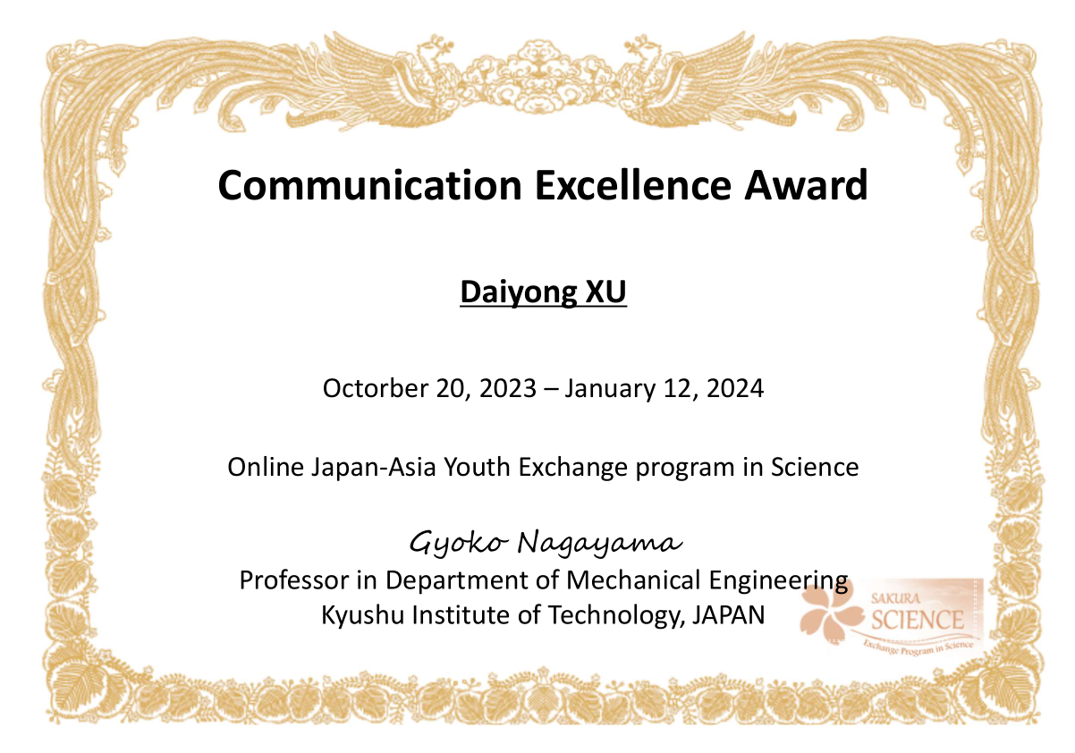 | 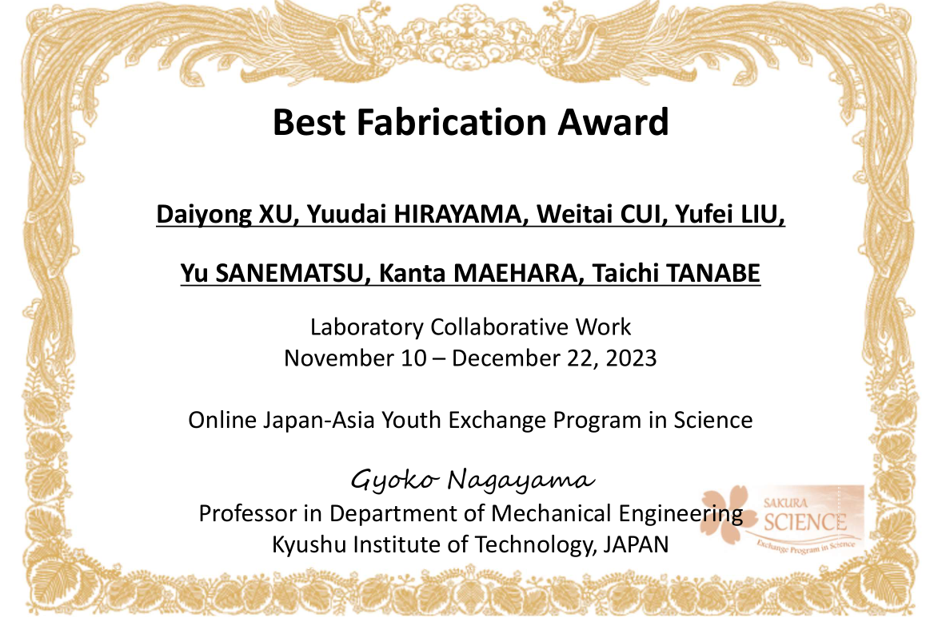
图2 .获得奖项
然而，令人完全意想不到的是，在2024年4月的一天，何雪浤老师联系了我，告诉我我被选中前往九工大进行交流。就这样，我的第一个出国机会到来了。
2024年6月9日星期天，我们到达了日本。第一天，我们就参观了九州工业大学的4个实验室。首先，我们参观了长山晓子老师的实验室，了解到长山老师实验室关于研究热传导方向研究。其次，我们前往了kadama教授的实验室，教授介绍了他们关于热传导及其材料的研究然后，我们还参观了yabuki教授的实验室介绍，介绍他们关于热传感器结合生物细胞的研究，提出了一种监测癌细胞的方法，这令我非常好奇，并与其博士生进行了简单的交流。最后，我们参观了九工大机械智能实验室，了解到了他们关于登月机器人的研究。这几位老师的实验室介绍都开阔了我的科研视野，也锻炼了我的英语能力，使我受益良多。
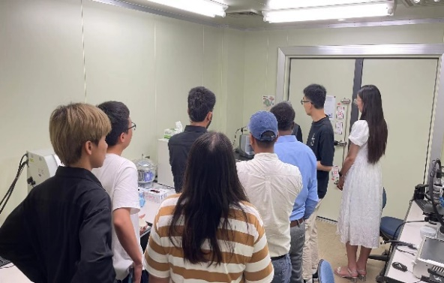 | 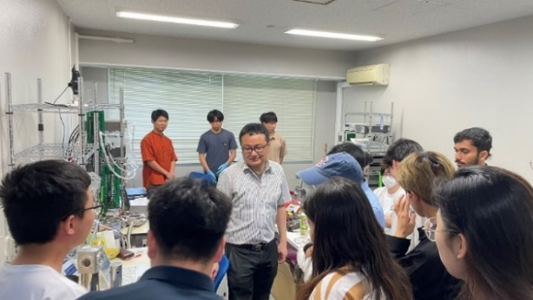
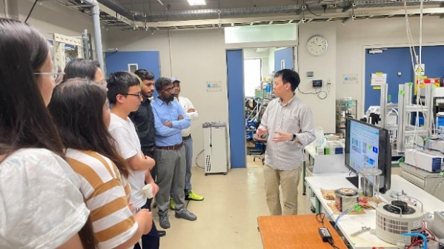 | 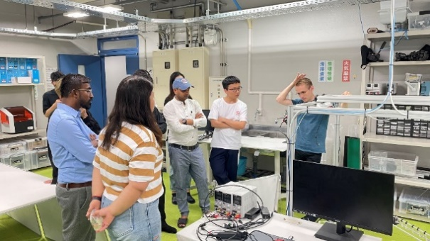
图3.实验室交流

第二天我们由实验室的印度前辈Kumar先生介绍学习了laser cutting machine技术并自行设计样品。下午我们参观了TOTO博物馆，学习了日本学者与企业家在马桶与家具系统的研究历程，感受到了他们对于细节的精益求精，这也激发了我后续的科研激情，希望能像这些人一样做出高质量，高效率的科研成果。
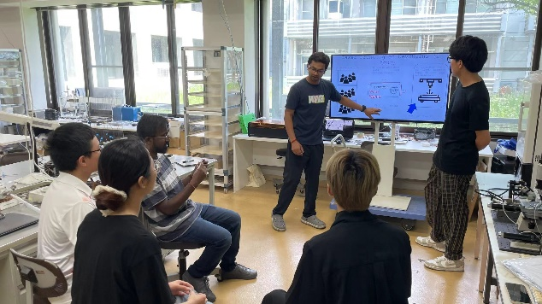 | 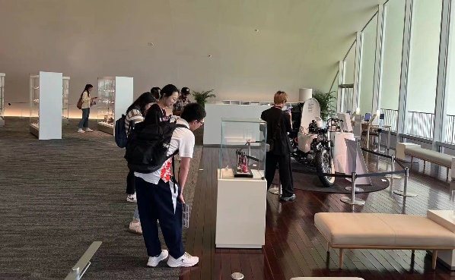
图4.laser实验与TOTO博物馆
第三天上午我学习了各位老师和同学们的汇报。首先是张德建老师的汇报关于表面润湿性及有效润湿面积的探讨。其次，我了解了印度理工学院研究员:suit kumar的研究。在微纳流体的数学建模的基础上进行电动力学研究。虽然我并没有在这个方向上有过研究，但也被他所做的内容丰富而感到震撼。然后来自齐鲁工业大学和青岛理工大学的三位同学分别介绍了他们各自的研究，也都给我留下了深刻的印象。在下午，我继续做了关于液体蒸发与冷凝在不同表面的不同发展，同时利用CF观察了自己的头发。
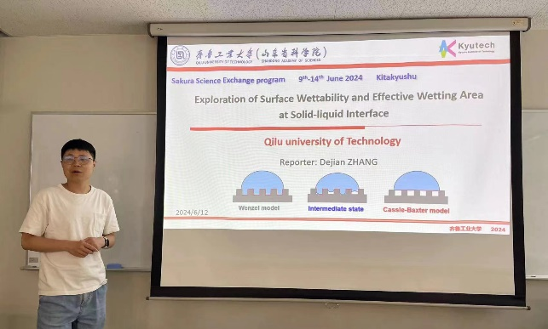 | 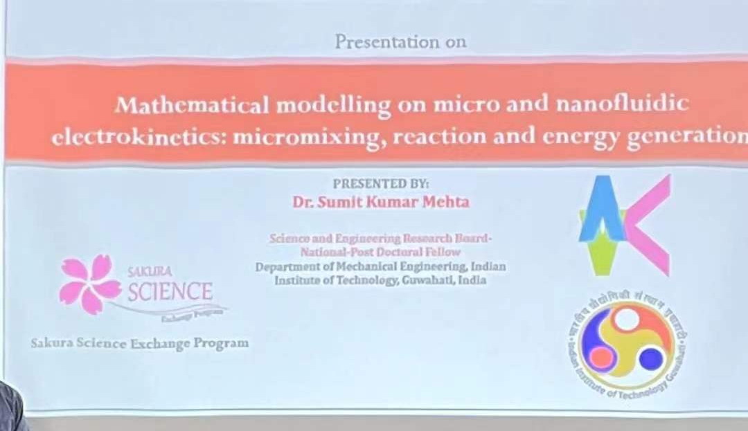
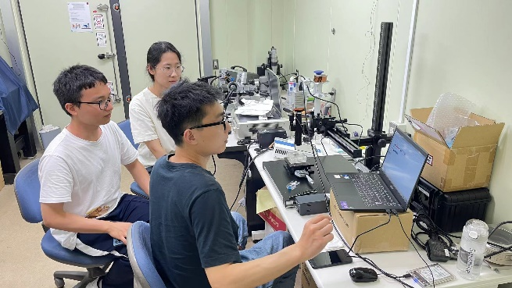 | 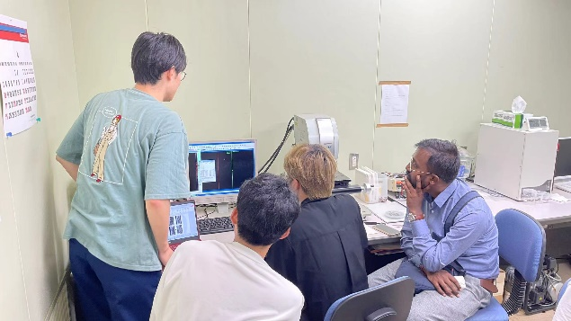
图5.学习汇报与实验
最后一天，上午，我学习陈文涛师兄关于分子动力学与热传导的研究报告，这是离我方向最近的研究，也最令我感悟。下午，我和另外一名同学一起为我们这几天的实验进行总结报告。
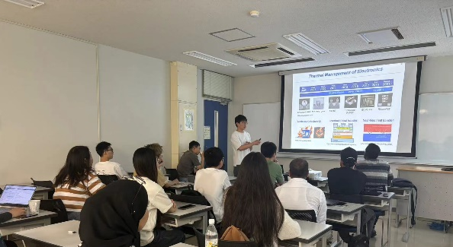 | 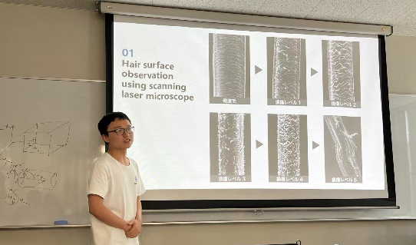
图6.最后一天的汇报
这次活动虽然结束了，但樱花计划给我留下的形象却是永久的。从2023年的10月到2024年6月为期8个月的时间里，在实验室学习和汇报的过程中，我深受各位老师和同学们研究的启发，尤其是对于在热传导的研究感到格外投入。这次经历不仅增加了我的专业知识，也加深了我对科学研究的热情和追求高效成果的动力。感谢各位老师和前辈同学的帮助。我会好好珍惜这份感受，在未来再接再厉。

